# Résumé

|  |
| --- |
| L’offre et la demande de travail sont des piliers fondamentaux de l’économie. L’**offre de travail** correspond au nombre d’heures que les individus sont prêts à travailler. Elle dépend de deux facteurs : le **revenu**, qui motive à travailler, et les **loisirs**, qui représentent un temps de repos. Chaque personne doit donc arbitrer entre ces deux éléments. Par exemple, un salarié peut choisir de travailler plus pour augmenter son salaire ou préférer du temps libre. Cette décision est influencée par les incitations économiques, comme une hausse du salaire minimum ou des réductions d’impôts.  D’autre part, la **demande de travail** reflète la quantité de travailleurs que les entreprises souhaitent embaucher, déterminée par la **productivité**, le **coût du travail** et les **technologies**. Par exemple, une entreprise embauchera plus de travailleurs si cela permet de produire davantage à moindre coût. Cependant, si les salaires augmentent ou si l’entreprise investit dans des machines, la demande de main-d'œuvre pourrait diminuer.  L’interaction entre l’offre et la demande de travail définit les **salaires** et l’**emploi**. Dans un marché idéal de concurrence parfaite, les salaires s’ajustent automatiquement, mais dans la réalité, des **imperfections** comme le pouvoir des entreprises ou des informations incomplètes peuvent déséquilibrer le marché. Ce déséquilibre se manifeste sous forme de chômage.  Le **chômage** se divise en plusieurs types. Le **chômage conjoncturel** est lié aux cycles économiques : en période de récession, les entreprises licencient. En revanche, le **chômage structurel** survient lorsque les compétences des travailleurs ne correspondent pas aux besoins du marché, souvent à cause des évolutions technologiques. Par exemple, l’automatisation réduit le besoin de travailleurs peu qualifiés.  Pour combattre le chômage, les gouvernements adoptent des **politiques de l’emploi**. Les **politiques de soutien à la demande**, comme l’augmentation des dépenses publiques ou la baisse des taux d'intérêt, visent à relancer l’économie en stimulant la consommation et l'investissement. Les **politiques actives** se concentrent sur la formation et la reconversion des travailleurs, tandis que les **politiques passives** (comme l’indemnisation du chômage) assurent un filet de sécurité pour ceux qui cherchent un emploi.  L’interaction entre l’offre et la demande de travail, les types de chômage et les politiques publiques sont étroitement liés et influencent la santé économique d’un pays. Les politiques actives, budgétaires et monétaires sont essentielles pour ajuster ces dynamiques et maintenir un marché du travail équilibré et productif. |

# Exercice 1

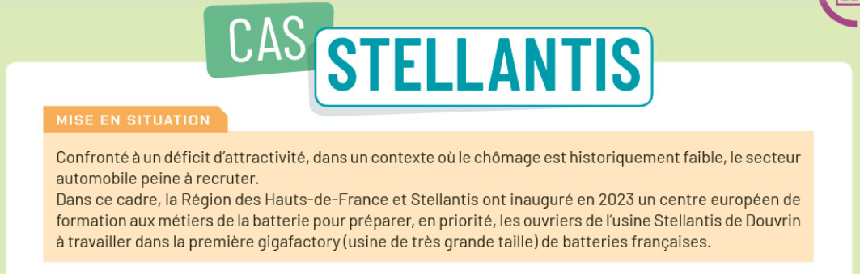

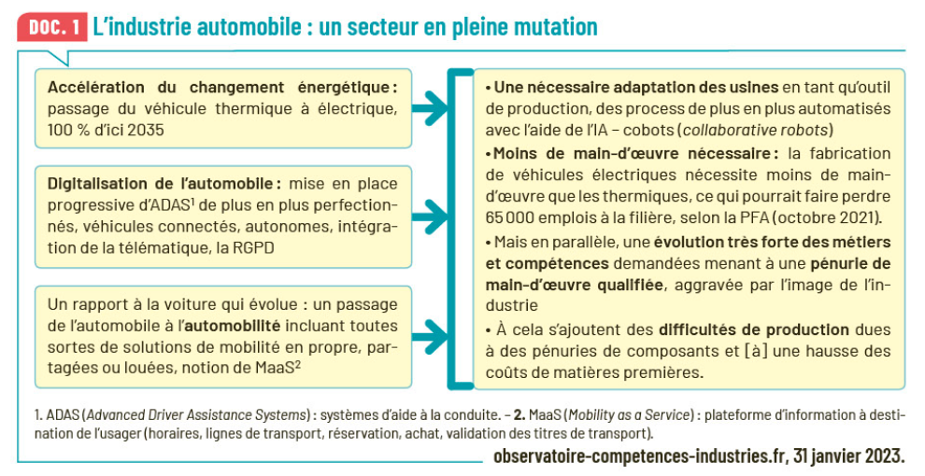

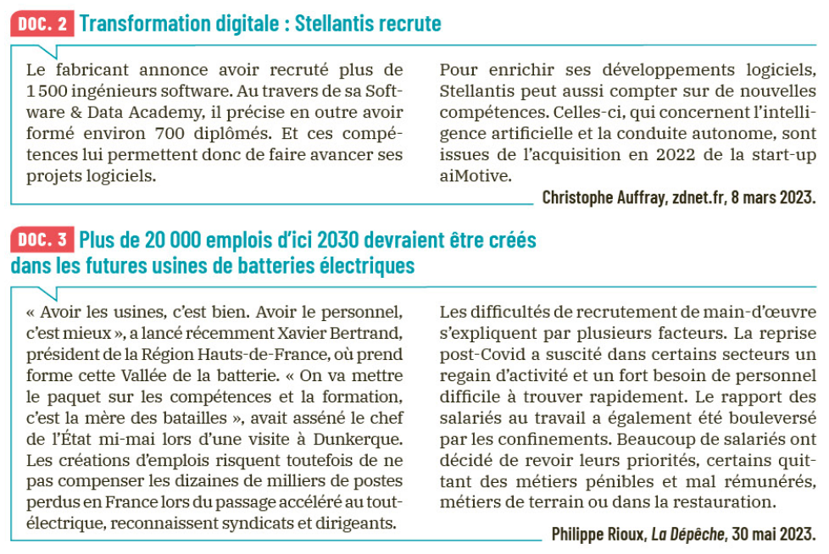

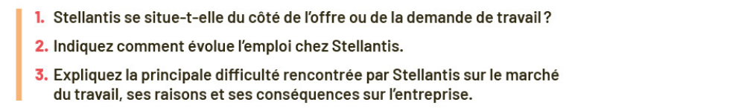

# Exercice 2

